印度经典线路
新德里 泰姬陵 亚格拉 斋普尔 孟买
三飞七日（国航往返）

中国国际航空公司安全飞行保障!
经典行程,让您此行不留遗憾!
游览
联合国世界文化遗产、新七大奇迹"泰姬陵"，感受伟大、凄美、至死不渝的忠贞爱情
联合国世界文化遗产"亚格拉红堡"，回味16世纪印度的辉煌
以崇尚"人类同源,世界大同"的巴哈伊信仰的"莲花庙"，体会信仰给予人们内心的执着与平静
特别安排JEEP登印度古堡-"琥珀堡"，体验旅行奇趣风情
印度西部门户,人口最多城市---孟买

【行程特色】

出团时间：2017年1月19日
出发城市：北京（国航直飞、北京往返）
综合报价：成人10300元/人 儿童9500元/人（10岁以下不占床儿童）

行程安排
日期天数 | 行 程 安 排 | 用餐 | 住宿
第一天  1月19日  （周四） | 北京 新德里 国航CA947航班（20：40 / 01：40+1）  专车送往首都机场T3航站楼，乘国航航班前往举世闻名的四大文明古国之一印度的首都---新德里市。抵达新德里国际机场，机场领取行李，出海关后，专职导游接机，入住酒店休息。 | 餐自理 | 新德里  四星酒店
第二天  1月20日  （周五） | 新德里—亚格拉  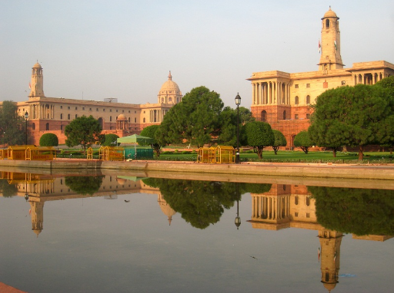  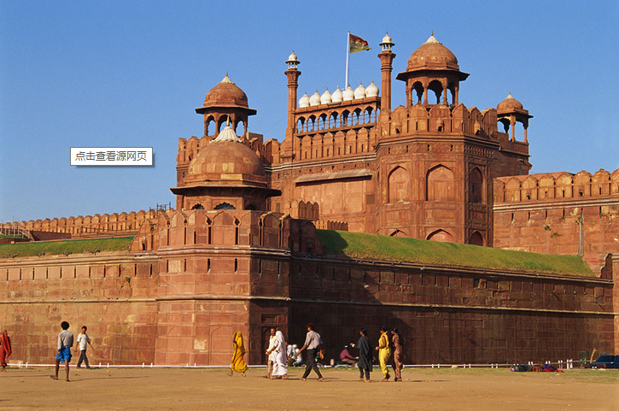  早餐后游览新旧德里。参观印度国父莫汉达斯·卡拉姆昌德·甘地的甘地陵园（约20分钟）；旧德里城街道纵横交错，弯曲狭窄，新德里则汽车途经可看到欧洲风味印度式建筑的总统府，现代德里的象征国会大楼，总统府，中央的政府大道更酷似巴黎的香榭丽舍大道。印度门（约30分钟）外形极像法国的凯旋门，又名印度战士纪念碑。参观印度享誉世界的古老伊斯兰文化建筑名胜—红堡（外面拍照，不进去）；被称为第二个悉尼歌剧院的莲花庙（约30分钟），外层用白色大理石贴面，通体雪白，纯洁无暇. 乘车前往亚穆纳河南岸的印度古都—亚格拉市。入住酒店休息. | 早中晚 | 亚格拉  四星酒店
第三天  1月21日  （周六） | 亚格拉—斋普尔  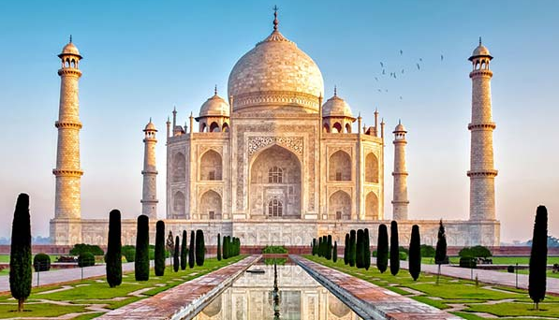  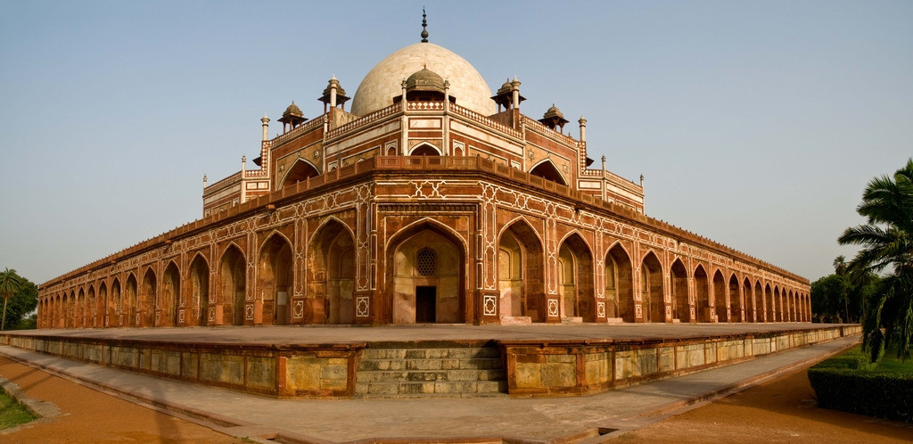  早餐后参观世界建筑之奇迹泰姬陵（入内约2小时），这座回教式的陵墓，建筑期历时22年才建成，陵墓全部用采自德干高原的洁白大理石建成，后前往亚格拉城堡（入内约1.5小时）参观，此乃古皇都所在地，全部采用红砂岩建造而成，外形宏伟壮观，宫殿内画梁和墙壁上精巧德雕刻与设计，仍隐约保存着昔日富丽堂皇的风貌。后乘车前往拉迦斯坦省首府─斋浦尔。斋浦尔市内的旧市街道建筑多采用当地盛产的红砂岩石建造，故又称为“粉红之城”。 | 早中晚 | 斋普尔  四星酒店
第四天  1月22日  （周日） | 斋普尔  早餐后市区观光，游览天文台（参观约20分钟），天文台建于十八世纪初是观测天象之地方，仪器精密准确，定能令阁下对天文加深了解。稍后参观著名之城市宫殿博物馆（入内约1.5小时），馆内收藏着昔日珍贵的双轮战车，装着印度恒河圣水水瓮及陈列着历代马哈拉加的服饰、乐器、武器及各种印度器皿等。午餐后前往印度庙—比得拉庙（约40分钟）参观；后前往18世纪中叶的建筑杰作—风之宫殿（外观）前拍照，于著名的JOHARI BAZAR市场游览。 | 早中晚 | 斋普尔  四星酒店
第五天  1月23日  （周一） | 斋浦尔 孟买 航班：9W2072航班（16：35 / 18：20）  行程根据出票的航班时间会有调整，最终已出团通知为准  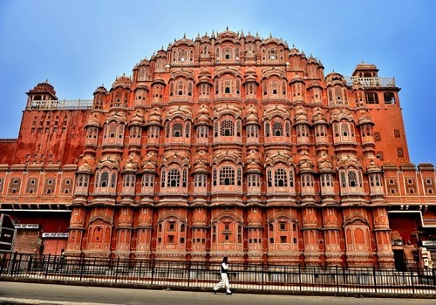  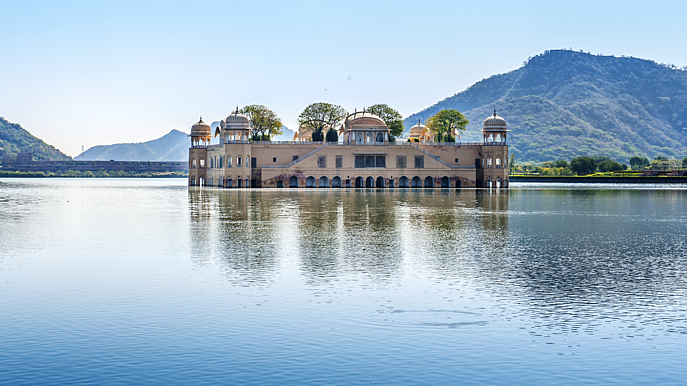  早餐后，前往琥珀堡（约2小时）参观。途中可看到位于湖中央的水宫。琥珀堡由多个宫殿所组成，全部采用奶白、浅黄、玫瑰红及纯白色等4种石料，交织成协调的纹理及线条，更可见到世界上最瑰丽之彩色玻璃宫殿堂，整个宫殿都是镂花雕彩，门扉窗棂构以艺术图型，殿内又用玻璃嵌壁，在阳光的反射下，处处栩栩生辉。特别安排jeep登上城堡，体验奇趣风情。晚上乘航班前往印度西部门户---孟买. | 早中晚 | 孟买  四星酒店
第六天  1月24日  （周二） | 孟买  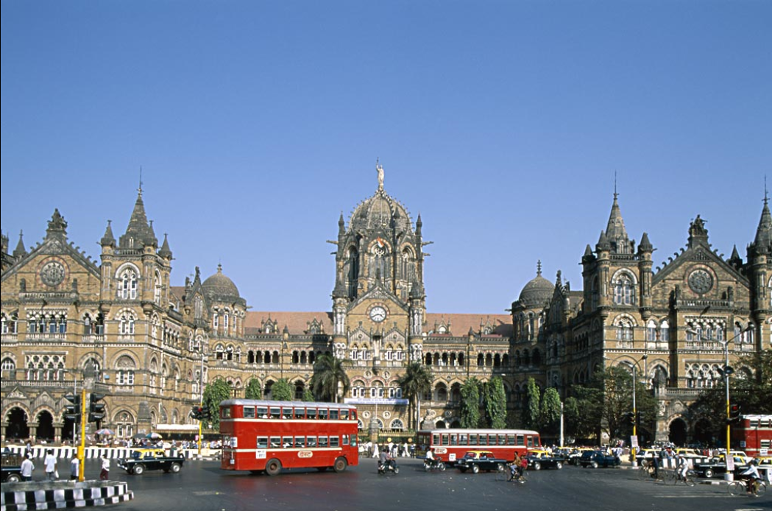  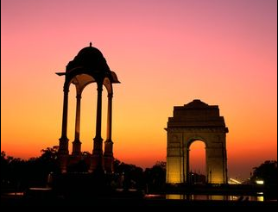  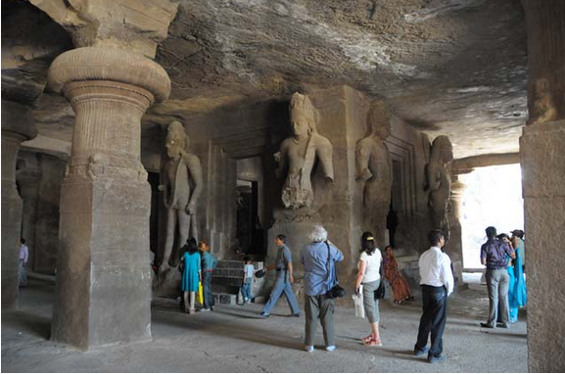  早餐后乘船前往神象岛（约2小时）（世界文化遗产），参观象岛石窟，建造雄伟的石窟犹如一座地下神庙，其雕刻题材多表现印度教三大神之一湿婆的传说故事和古印度人民的生活情景。雕塑为印度教石窟艺术的杰出代表。后前往参观游览孟买的必到之地-印度门（拍照约15分钟），1911年为纪念英国王乔治五世在此登陆而建。在泰姬玛哈皇宫酒店门前拍照留念（外观约10分钟），位于印度孟买的五星级酒店。被誉为“象征印度的自尊和财富的印度酒店”，泰姬玛哈是阿拉伯语，意为“放置王冠的地方”。 之后参观维多利亚火车站（约20分钟）该火车站于1887年建成，为纪念维多利亚女皇即位50周年而命名，是一座宏伟的哥特式建筑，并且融合了印度的传统风格。整个建筑布满了精美的石雕，从建成至今一直是印度最繁忙的火车站。千人洗衣场。（几百人在露天里忙着用手捶着衣服，搓着衣服，晒着衣服，这便是有着百年历史的孟买露天洗衣场。这里共有75个洗衣池，500多人轮班工作，所有衣物都用手工清洗，露天晾晒。由于孟买很少用自来水和洗衣机，因此大部分人只好把衣服送到这儿来洗。虽然看起来十分落后，但各个洗衣作坊每天仍然生意兴隆）晚餐之后送往机场，凌晨乘国航航班班返回北京。 | 早中晚 | 飞机上
第七天  1月25日  （周三） | 孟买北京 国航CA890航班 （02：30 / 11：30）  于北京时间上午11：30分安抵北京首都国际机场T3航站楼，机场领行李出海关，专车送往清华大学，结束愉快的印度旅程！
报价包含
1、签证：印度个人旅游电子签证
2、机票：全程机票、机场税、燃油附加费
3、酒店：当地4星级酒店，拼住双人标准间（如产生自然单需拼住3人间，若不拼住需要补房差）
4、观光：行程表内所列观光景点门票
5、用车：空调旅游巴士（10人以上清华至机场接送车费）
6、用餐：其中早餐为酒店内，新德里午晚餐为中餐/传统风味餐；阿格拉和斋浦尔午晚餐为酒店
用餐（如遇飞机上用餐则不再另外安排）
7、导游：当地华语导游（北京10人以上派北京领队）
8、保险：旅行社责任险及出境个人旅行意外险
9、小费：导游司机境外服务小费

报价不包含
1、办理其他证件费用。
2、进入所有景点照相机，摄象机需支付的携带费用，约印度卢比20-100/个不等
- 计划外行程、项目费用及个人消费（如电话费、酒店干洗费、行李超重费等等）；
- 如要住单间补房差费用（全程1400元/人）
- 部分国家之机场税、行李超重费用及海关课税，旅游费用包含以外的所有费用；
- 如遇国家或航空公司政策性调整机票、燃油税价格与航空保险税，按调整后的实际价格结算。
- 旅游者因违约、自身过错、自由活动期间内行为或自身疾病引起的人身和财产损失；
- 因交通延误、战争、政变、罢工、天气、道路中断、航班取消、延误等不可抗力或旅行社不可控制之情况产生的费用未包含。旅行社可因此调整行程安排，如遇费用增加，则旅行社可追加相应产生的费用

购物：羊毛加工店、珠宝店、茶叶店

签证准备材料：
1、护照首页：扫描件PDF版本或清晰的扫描件（护照签发日期需超过1个月），不可拍照
2、电子照片：5*5CM白底，不可拍照；
3、身份证：复印件，可拍照；
4、资料表

印度属热带季风性气候，印度分为三大季节：冬、夏和雨季。冬季（11月至3月），印度各地每天晴朗，是十分舒服的季节，但北方的平原地区有时很寒冷，山岳地带下雪。夏季（4月至6月）非常炎热，最好去高原地避暑。六月，由西部海岸开始的西南雨季，逐步扩散至全印度。除东南地区外，雨量集中在6月至9月期间。
主要城市全年气温一览表
新德里 | 月份 | 1 | 2 | 3 | 4 | 5 | 6 | 7 | 8 | 9 | 10 | 11 | 12
新德里 | 最高 | 15° | 20° | 25° | 30° | 41° | 39° | 36° | 34° | 34° | 30° | 20° | 18°
新德里 | 最低 | 8° | 9° | 12° | 20° | 26° | 28° | 27° | 26° | 24° | 18° | 11° | 10°
出入境手续：
每位外国人都需在出入境时提交出入境卡，并接受安检的检查，包括行李，共需要检查4次，每次
检查时男女要分开，分别进入不同的房间检查，外国人海需填写调查表。
小费：
餐厅通常加收10%的服务费。行李员、客房服务、餐厅服务员、其他服务员都需要支付小费，小费的金额由20-100卢比不等。
国家代码：印度0091
电话：在印度可以使用从中国带去的GSM全球通手机，具体拨号方式如下：直拨0086-10-88888888
服装：
穿着凉快透气的衣物，为了防止强烈的阳光，最好带宽边草帽。在雨季旅游，应随身携带雨具。在冬季，需穿保暖和轻便外套。进入圣地，女士应穿着长裙或裤装。在穆斯林地区旅游，应穿着更得体。女士应穿宽松裤和长衫。外出旅游应携带相机和瓶装水。一副望远镜和太阳境可抵御紫外线。在黄金旅游季节，日夜温差较大，白天阳光强烈，穿件衬衫就够了，晚上要穿毛衣或薄大衣。
宗教：
印度有80%以上的人口信奉印度教，此外还有回教、锡克教、佛教、基督教等在印度，宗教不仅影响着人民的日常生活，也规范印度人的行为、思想、婚姻、社交和社会阶级地位。
从宗教上来看，尼泊尔是世界上唯一印度教王国，而有很多印度教的寺庙是不允许异教徒进入的。在获得许可进庙后，要脱鞋，还要脱掉身上任何皮制的东西，如皮带，皮包等
语言：
印度种族复杂，不同种族使用不同语言。在印度，有17种主要语言，844种方言。印地语和英语为官方语言。英语被广泛应用，在全国通用。
货币：
印度的货币是印度卢比，美金也可以通用，入境时最好在酒店兑换印度卢比。买卖钱币要严格按规定。离境时要在机场或酒店兑换处把所有印度卢比都换掉，印度卢比时不允许带入和带出境的。
习俗：
印度人大约83%是印度教徒，印度教徒不吃牛肉，因为牛被视为是神圣的动物。一般人不用牛皮制品。印度角寺庙不允许牛皮制品入内，需赤脚入内。妇女要穿着适宜，上衣不能过短，下身需穿长裤或长裙。印度男子的传统服装，下身是托蒂，印度女人的民族服装是“纱丽”
电流：
电器小配件最好带充电器及适配器。印度电流是200伏，50赫兹，有时候为230~240伏。墙上插座有的地方为两项插座，有的地方为三项插座，均为圆柱型插头，请准备好换转器（南非标）。
避免猪肉食品，街边的油炸食品，自来水不可直接饮用，要煮开后饮用。（印度许多大城市污染较为严重，饮食须格外小心）公共场所禁止吸烟。
附件一：购物补充协议
1、购物活动参加与否，由旅游者根据自身需要和个人意志，自愿、自主决定，旅行社全程绝不强制购物。如旅游者不参加购物活动的，将根据行程安排的内容进行活动。除本补充协议中的购物场所外，无其他购物店；
2、游客在本补充协议约定的购物场所购买的商品，非商品质量问题，旅行社不协助退换；
3、游客自行前往非本补充协议中的购物场所购买的商品，旅行社不承担任何责任；
4、如遇不可抗力（天气、罢工、政府行为等）或其他旅行社已尽合理义务仍不能避免的事件（公共交通延误或取消、交通堵塞、重大礼宾等），为保证景点正常游览，旅行社可能根据实际需要减少本补充说明约定的购物场所，敬请游客谅
购物介绍及说明
国家 | 商店名称 | 主要商品 | 时间
印度 | 克什米尔羊毛加工店（亚格拉） | 羊毛加工品 | 约40分钟
印度 | 地珠宝店（斋普尔） | 宝石珠宝 | 约40分钟
印度 | 茶叶店（德里） | 印度红茶 | 约40分钟
1、全程不强制购物，不增加行程标注额外购物店；
2、游客在指定购物店中为自愿购物，所购商品非质量问题一律不予退还；
3、行程规定的景点、餐厅，长途中途休息站等这类购物店不属于旅游定点商店，若商品出现
质量问题，旅行社不承担任何责任；
4、游客自行前往的购物店所购商品出现质量问题，旅行社不承担任何责任；

印度签证个人资料表
姓名: |  |  |  |  | 性别: | 国籍:
出生地: |  |  |  |  | 出生日期:
婚姻状况: |  |  |  |  | 手机号码:
护照签发日期: |  |  |  |  | 护照有效期至:
电子邮箱: |  |  |  |  | 身份证号:
居住住址 |  | 永久居住地址及邮编
 |  | 现在居住地址及邮编
 |  | 住宅电话
工作单位座机电话: |  |  |  |  | 工作单位传真: |  |  | 职务:
入现在单位的时间: |  |  |  |  | 公司负责人:
工作单位地址 | 中文: |  |  |  |  |  |  | 邮编：
工作单位地址 | 英文:
工作单位名称 | 中文:
工作单位名称 | 英文:
之前是否去过印度： |  |  |  |  | 上次去印度的时间及目的：
上次去印度的出入境时间 |  |  |  |  | 签证号 |  | 签发地
最近10年去过的国家：
家庭成员
称谓 |  |  | 姓名 | 出生地
父亲（去世也要填）
母亲（去世也要填）
妻子/丈夫
补充表格（随行人员中有未成年的）
父亲的工作单位名称
父亲的工作单位地址
父亲的工作单位座机
此信息表为参考表格，内容请填全，以便我们填写使馆个人签证申请表，多谢合作！

